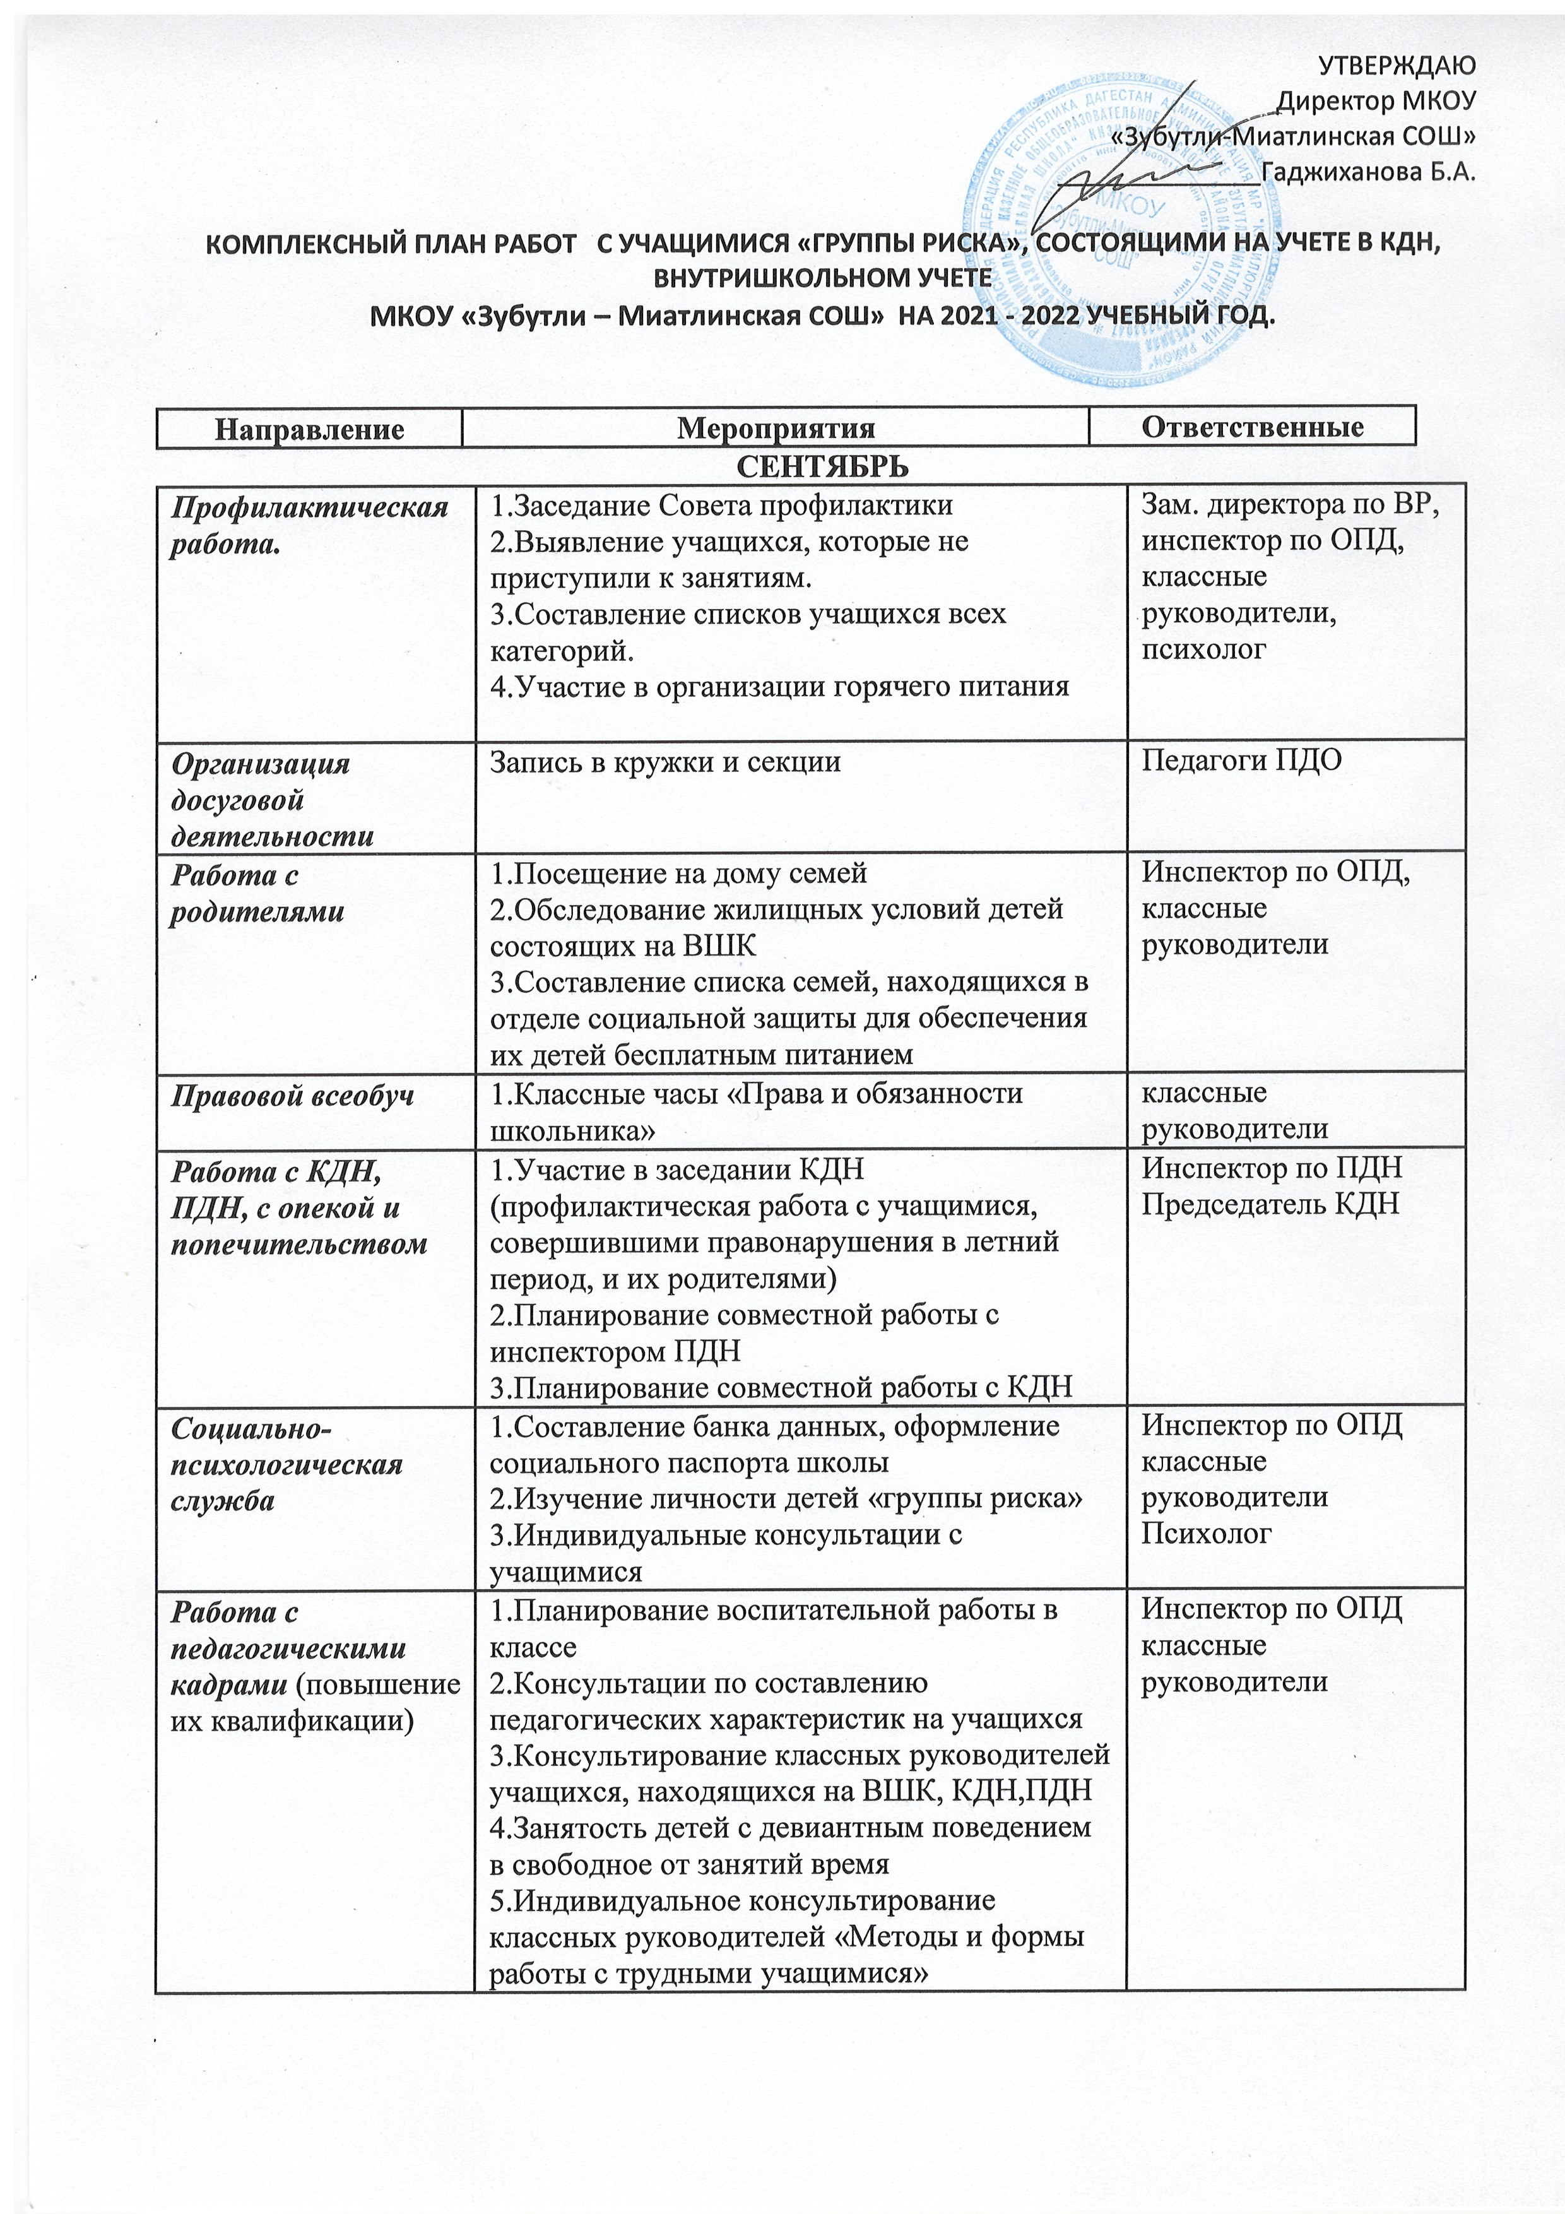

**ОКТЯБРЬ**

|  |  |  |
| --- | --- | --- |
| ***Профилактическая работа*** | 1.Заседание Совета профилактики  2.Анкетирование учащихся. Выявление способностей и интересов учащихся «группы риска»  3. Выявление фактов правонарушений учащимися (наблюдение, контроль, профработа)  4.Выпуск листовок «Телефоны Доверия» | зам.дир. по ВР, классные руководители  Инспектор по ОПД  Психолог |
| ***Организация досуговой деятельности*** | 1.День пожилого человека  2.Праздничный концерт «День Учителя»  3.Осенний бал | Ответственные учителя |
| ***Работа с родителями*** | 1.Родительский лекторий  2.Выступление на классных родительских собраниях | Инспектор по ОПД  , классные руководители, администрация школы |
| ***Правовой всеобуч*** | 1.Беседа «Правила поведения в школе. Мое свободное время»  2.Беседа «Ты и закон» | Инспектор по ОПД  ,классные руководители, участковый милиции |
| ***Работа с КДН, ПДН, опекой и попечительством*** | 1.Обращение с ходатайством на комиссии (по мере необходимости)  2.Консультации в КДН | Инспектор по ОПД  , классные руководители, администрация школы  Инспектор по ПДН  Председатель КДН |
| ***Социально-психологическая служба*** | 1.Социально-психологическая помощь родителям. Консультации специалистов  2.Диагностика первичной адаптации в школе уч-ся 1 и 5 классов  3.Индивидуальные беседы с учащимися | Инспектор по ОПД  психолог |
| ***Работа с педагогическими кадрами***(повышение их квалификации) | 1.Инструктаж классных руководителей и учителей «Симптомы распознавания использования наркотиков»  2.Заседание малого педагогического совета «Проблемы дисциплины в классах»  3. Консультирование классных руководителей учащихся, находящихся на ВШК,КДН,ПДН | зам.дир. по ВР, классные руководители  Инспектор по ОПД  Психолог |

**НОЯБРЬ**

|  |  |  |
| --- | --- | --- |
| ***Профилактическая работа.*** | 1.Заседание Совета профилактики  2.Операция «Первый урок» (по выявлению опаздывающих на первый урок)  3.Классный час «Мир без наркотиков»  4.Беседа «Специфические риски»  6.Организация каникулярного отдыха детей из семей, требующих особого внимания | зам.дир. по ВР, классные руководители  Инспектор по ОПД  Психолог |
| ***Организация досуговой деятельности*** | 1.Мероприятия на осенние каникулы (план)  2.История у нас в гостях «День народного единства»  3.Праздничный концерт «Пусть всегда будет мама» | Ответственные учителя, ст.вожатая |
| ***Работа с родителями*** | 1.Посещение неблагополучных семей с целью составления актов условий проживания несовершеннолетних  2.Индивидуальное социально-педагогическое семейное консультирование «Проблемы внутреннего и внешнего общения семьи» | Инспектор по ОПД  классные руководители |
| ***Правовой всеобуч*** | 1.Классный час «Права и обязанности школьника»  2.Классный час «Я в ответе за свои поступки» | Инспектор по ОПД  классные руководители |
| ***Работа с КДН, ПДН*** | 1.Встреча с участковым инспектором с целью предупреждения правонарушений среди подростков  2. Обращение с ходатайством на комиссии (по мере необходимости) | Инспектор по ПДН  Председатель КДН |
| ***Социально-психологическая служба*** | 1.Выявление и поддержка учащихся нуждающихся в социальной защите, опеке и попечительстве  2.Организация консультаций детям и их родителям по социальным, правовым и психологическим вопросам | Инспектор по ОПД  Психолог |
| ***Работа с педагогическими кадрами***(повышение их квалификации) | 1. Консультирование классных руководителей учащихся, находящихся на ВШК, КДН, ПДН  2.МО классных руководителей «Социальная работа в школе» | Инспектор по ОПД |

**ДЕКАБРЬ**

|  |  |  |
| --- | --- | --- |
| ***Профилактическая работа.*** | 1.Заседание Совета профилактики  2.Дисскусия  «Наказание как проявление любви»  3. Работа клуба «Подросток»  4.Классные часы «1 декабря – Всемирный День борьбы со СПИДом» | зам.дир. по ВР, классные руководители  Инспектор по ОПД  Психолог |
| ***Организация досуговой деятельности*** | 1.1декабря – Всемирный День борьбы со СПИДом  2.Новогодние праздники | зам.дир. по ВР, классные руководители  Инспектор по ОПД |
| ***Работа с родителями*** | 1. Привлечение родителей к проведению новогодних праздников  3.Целевые посещения семей учащихся, состоящих на учете (режим дня, контроль со стороны взрослых, занятость в свободное время) | зам.дир. по ВР, классные руководители  Инспектор по ОПД  Психолог |
| ***Правовой всеобуч*** | 1.Классный час «Правила поведения в школе, в общественных местах»  2.Классный час «Конституция РФ» | Кл. рук-ли |
| ***Работа с КДН, ПДН, опекой и попечительством*** | 1. Предоставление данных диагностики в социальные службы, ведомственные и административные органы  2.Корректировка списков учащихся состоящих на ВШК, КДН, ПДН | зам.дир. по ВР, классные руководители  Инспектор по ОПД  Психолог  Инспектор по ПДН  Председатель КДН |
| ***Социально-психологическая служба*** | 1.Обобщение материалов социального обследования учащихся за 1 полугодие  2.Беседа, направленная на профилактику ВИЧ-инфекций среди детей и молодежи | мед.работник  Инспектор по ОПД  Психолог |
| ***Работа с педагогическими кадрами***(повышение их квалификации) | 1..Оказание помощи классным руководителям по сбору и анализу социальных карт учащихся  2.Ознакомление с результатами проведенной диагностики в классах  3.Методическая помощь в проведении классных часов | зам.дир. по ВР, классные руководители  Инспектор по ОПД  Психолог |

**ЯНВАРЬ**

|  |  |  |
| --- | --- | --- |
| ***Профилактическая работа.*** | 1.Организация каникулярного отдыха детей из семей, требующих особого внимания  2.Заседание Совета профилактики  3.Индивидуальные беседы с учащимися из неблагополучных семей  4.Беседа о зависимости от телевизора и компьютера  5.Показ видеофильмов о вреде алкоголя, курения, токсических и наркотических веществ | зам.дир. по ВР, классные руководители  Инспектор по ОПД  Психолог |
| ***Организация досуговой деятельности*** | 1.Мероприятия на зимние каникулы (план)  2.Крещение  3.Татьянин день | Ответственные учителя, ст.вожатая |
| ***Работа с родителями*** | 1.Индивидуальные консультации  2.Организация каникулярного отдыха детей из семей, требующих особого внимания, детей состоящих на учете | классные руководители |
| ***Правовой всеобуч.*** | 1.Классный час по теме «Я - гражданин» | классные руководители |
| ***Работа с КДН, ПДН, опекой и попечительством*** | 1. Обращение с ходатайством на комиссии (по мере необходимости)  2.Консультации в КДН, ПДН  3.Корректировка списков детей на опеке | зам.дир. по ВР, классные руководители  Инспектор по ОПД  Инспектор по ПДН  Председатель КДН |
| ***Социально-психологическая служба*** | 1.Анкетирование «Личностный рост»  2.Организация консультаций детям и их родителям по социальным, правовым и психологическим вопросам | Инспектор по ОПД  Психолог |
| ***Работа с педагогическими кадрами***(повышение их квалификации) | 1. Консультирование классных руководителей учащихся, находящихся на ВШК, КДН, ПДН  2.Подведение итогов за первое полугодие | Инспектор по ОПД |

**ФЕВРАЛЬ**

|  |  |  |
| --- | --- | --- |
| ***Профилактическая работа.*** | 1.Заседание Совета Профилактики  2.Классный час «Кто пойдет за «Клинским», или Путь в никуда»  3. Индивидуальные беседы с учащимися по поводу пропусков занятий, организация досуга | зам.дир. по ВР, классные руководители  Инспектор по ОПД  Психолог |
| ***Организация досуговой деятельности*** | 1.День Защитников Отечества (Оборонно-массовые работы) | Ответственные учителя, ст.вожатая |
| ***Работа с родителями*** | 1.Родительские собрания по планам классных руководителей  2.Посещение на дому семей, где проживают дети, требующие особой педагогической заботы | классные руководители, администрация школы |
| ***Правовой всеобуч*** | 1.Беседа об ответственности несовершеннолетних  2.Встреча с участковым | Инспектор по ОПД |
| ***Работа с КДН, ПДН, опекой и попечительством*** | 1. Обращение с ходатайством на комиссии (по мере необходимости) | зам.дир. по ВР, классные руководители  Инспектор по ОПД  Инспектор по ПДН  Председатель КДН |
| ***Социально-психологическая служба*** | 1.Индивидуальные беседы с учащимися по поводу пропусков учебных занятий, организации досуга  2.Выявление социальной дезадаптации и уровня восприятия жизненных проблем у учащихся | Инспектор по ОПД  Психолог |
| ***Работа с педагогическими кадрами***(повышение их квалификации) | 1. Консультирование классных руководителей учащихся, находящихся на ВШК, КДН, ПДН | Инспектор по ОПД  Психолог |

**МАРТ**

|  |  |  |
| --- | --- | --- |
| ***Профилактическая работа.*** | 1.Заседание Совета профилактики  2. Работа клуба «Подросток»  3.Классный час «Если ты окажешься на распутье…» (о жизненных целях подростков) | зам.дир. по ВР, классные руководители  Инспектор по ОПД  Психолог |
| ***Организация досуговой деятельности*** | 1.Международный женский день  2.Мероприятия на весенние каникулы (план) | Ответственные учителя, ст.вожатая |
| ***Работа с родителями*** | 1.Индивидуальные консультации для родителей по запросу  2.Привлечение родителей к проведению мероприятий  3.Организация каникулярного отдыха детей из семей, требующих особого внимания | классные руководители  Инспектор по ОПД |
| ***Правовой всеобуч*** | 1.Встреча с представителем комиссии по делам несовершеннолетних | Инспектор по ОПД |
| ***Работа с КДН, ПДН, опекой и попечительством*** | 1.Обращение с ходатайством на комиссии (по мере необходимости) | Инспектор по ОПД  Председатель КДН |
| ***Социально-психологическая служба*** | 1.Работа с конфликтными детьми (беседы, вызов родителей) | Инспектор по ОПД  Психолог |
| ***Работа с педагогическими кадрами***(повышение их квалификации) | 1.Составление плана работы по профориентационной работе с классными руководителями | классные руководители, администрация школы |

**АПРЕЛЬ**

|  |  |  |
| --- | --- | --- |
| ***Профилактическая работа.*** | 1.Заседание Совета профилактики  2. Классный час «Мы выбираем будущую профессию» | зам.дир. по ВР, классные руководители  Инспектор по ОПД  Психолог |
| ***Организация досуговой деятельности*** | 1.День космонавтики  2.Всемирный день здоровья | Ответственные учителя, ст.вожатая |
| ***Работа с родителями*** | 1.Прогнозирование трудоустройства выпускников  2.Прогнозирование организации летнего отдыха детей и детей «группы риска» | зам.дир. по ВР, классные руководители  Инспектор по ОПД |
| ***Правовой всеобуч*** | 1.Ролевая игра «Ох уж эти сказки!» (изучение Конвенции ООН о правах ребенка) | классные руководители |
| ***Работа с КДН, ПДН, опекой и попечительством*** | 1.Обращение с ходатайством на комиссии (по мере необходимости)  2.Встреча с инспектором ПДН | Инспектор по ОПД  Инспектор по ПДН |
| ***Социально-психологическая служба*** | 1.Выявление социальной дезадаптации и уровня восприятия жизненных проблем у учащихся | Инспектор по ОПД  Психолог |
| ***Работа с педагогическими кадрами***(повышение их квалификации) | 1.Помощь классным руководителям в подборе материала к классным часам по теме «Здоровый образ жизни» | Инспектор по ОПД  Психолог |

**МАЙ**

|  |  |  |
| --- | --- | --- |
| ***Профилактическая работа.*** | 1.Заседание Совета профилактики  2. Занятость подростков в каникулярное время | зам.дир. по ВР, классные руководители  Инспектор по ОПД  Психолог |
| ***Организация досуговой деятельности*** | 1.День Победы  2.День семьи  3.Последний звонок  4.Организация летней занятости детей | Ответственные учителя, ст.вожатая |
| ***Работа с родителями*** | 1.Привлечение к подготовке мероприятий | Кл.руководители |
| ***Правовой всеобуч*** | 1.Выполнение учащимися положений Устава школы | Инспектор по ОПД |
| ***Работа с КДН, ПДН, опекой и попечительством*** | 1.Обращение с ходатайством на комиссии (по мере необходимости)  2.Подведение итогов совместной работы КДН,ПДН | зам.дир. по ВР,  Инспектор по ОПД  Инспектор по ПДН  Председатель КДН |
| ***Социально-психологическая служба*** | 1.Работа с учащимися, имеющими проблемы в поведении | Инспектор по ОПД  Психолог |
| ***Работа с педагогическими кадрами***(повышение их квалификации) | 1. Составление совместного плана работы на новый учебный год | зам.дир. по ВР, классные руководители  Инспектор по ОПД  Психолог |